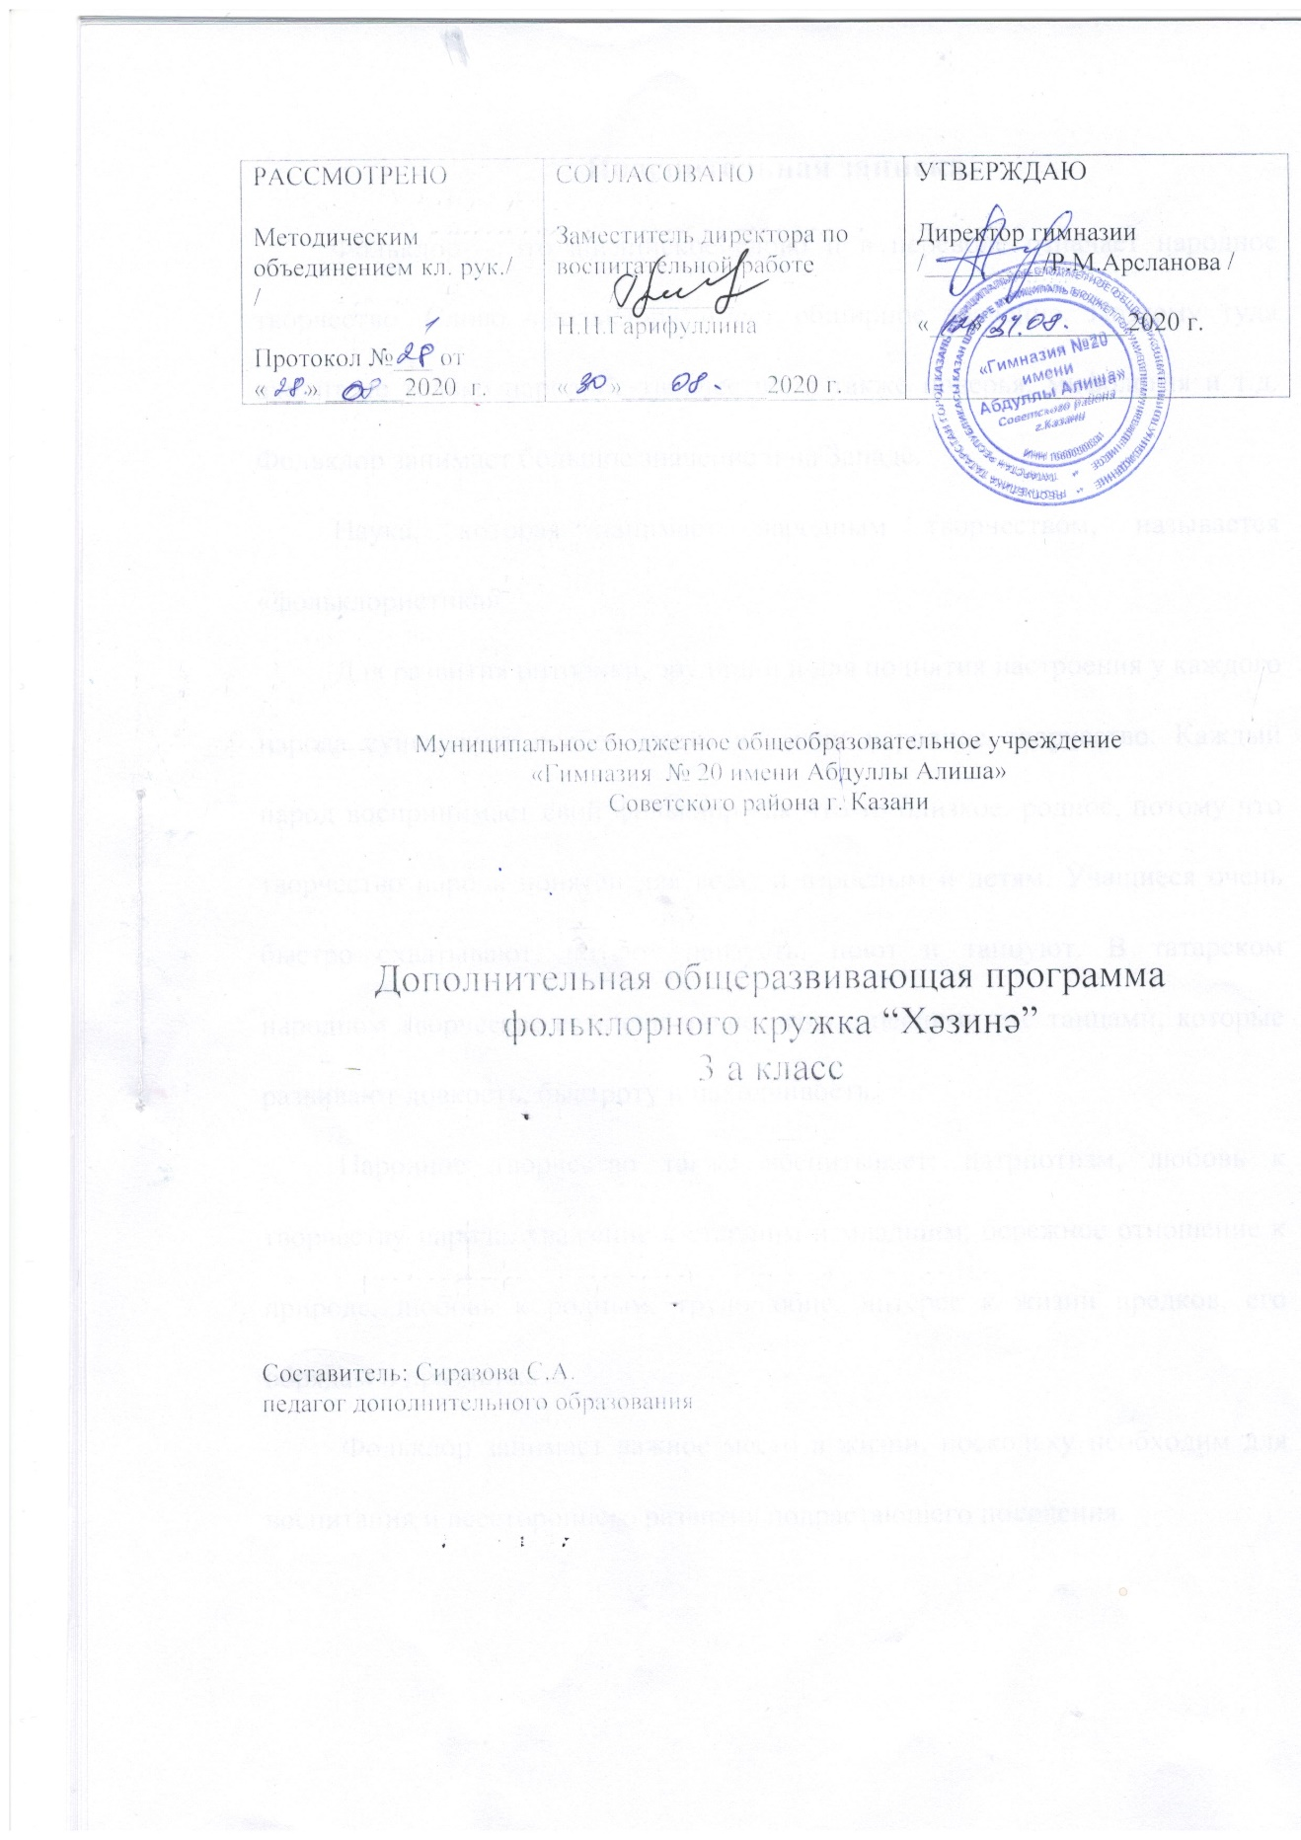

Пояснительная записка
Обращение к фольклору сегодня имеет глубокий социальный смысл, являясь средством эстетического, нравственного и патриотического воспитания детей. Фольклор – коллективное творчество народа, вобравшее в себя его вековой жизненный опыт и знание.
В основе содержания и структуры предлагаемой программы лежит идея школьного музыкально-эстетического образования на основе песенного фольклора и творческой деятельности. Под музыкально-фольклорным образованием понимается освоение песенного фольклора как искусство народного пения. Фольклорное произведение изучается как результат творческой деятельности, как культурное явление. Главное место в фольклоре, безусловно, принадлежит песне. Ведь именно в народной песне отражена жизнь человека, стремление к добру, к счастью. С помощью песенного фольклора можно и нужно приобщать учеников к истории и культуре своего народа, стимулировать рост духовности, развивать философские взгляды на жизнь.
Вкусы детей младшего школьного возраста только ещё формируются. Поэтому, если в этот период ребёнок слышит и поёт народные песни, играет и танцует под эту музыку, его слух постепенно осваивает её мелодические интонации и ритмические особенности. У детей младшего школьного возраста освоение окружающего мира невозможно без народных сказок, песен, игр, пословиц, поговорок и других малых форм народного творчества. Приобщение детей к фольклору является прекрасным средством развития их эмоциональной сферы, образного мышления. Народная песня обогащает речь детей, способствует улучшению дикции, артикуляции, благотворно влияет на самовыражение каждого ребёнка. Велика роль народных игр в умственном воспитании ребёнка: дети учатся действовать в соответствии с избранной ролью, творчески применять имеющиеся двигательные навыки, учатся анализировать свои действия и действия товарищей.Фольклор – искусство синкретичное в своей основе: быт, повседневная жизнь и собственно искусство (песня, пляска поэтическое слово, костюм…) связаны в произведениях фольклора в единое целое. Легче и естественнее произведения фольклора осваиваются детьми на раннем этапе обучения именно через игру, пение, танец, театральные постановки.
Прежде всего, необходимы методы, которые стимулировали бы интерес к фольклору. Такими методами в работе могут стать:
-исполнение и разучивание учащимися произведений татарского фольклора, слушание народной музыки;
- беседы, как путь накопления теоретических знаний;
- разучивание народных, календарных праздников татарского народа;
- разучивание татарских народных игр;
Программа «Фольклор» рассчитана на один год обучения. Занятия проводятся 2 раза в неделю: 1 день – 2 часа, 2 день - 2,5. Данная программа включает в себя 5 разделов:
- Музыкальный фольклор
- Народоведение (устное народное творчество)
- Народный танец
- Игровой фольклор
- Фольклорный театр

Целью программы является формирование духовно-нравственных качеств личности учащихся средствами музыкального фольклора, приобщение детей к культурным ценностям, знакомство с традиционными народными праздниками, развитие творческих способностей детей, нравственное становление личности.
Основные задачи программы:
Обучающие:
- Познакомить детей с различными формами народной культуры на доступном фольклорно- этнографическом материале.
- Изучение и освоение народной песни, её основных твореских и исполнительских закономерностей.
Развивающие:
- Развитие вокального слуха и певческого голоса.
- Развитие творческих, сценических способностей, навыков.
Воспитательные:
- Воспитание интереса и уважения к искусству разных народов.
- Формирование и развитие коммуникативных навыков.

Формы и режим занятий:
Базовые формы учебных занятий: беседа, сообщение; постановочные, репетиционные.
Дополнительные :дидактические игры; работа с различными художественными материалами; фольклорные праздники; заучивание считалок, закличек, прибауток, песен, стихов; использование народных игр, хороводов.
Направленность дополнительной образовательной программы:
художественная. Программа представляет собой логически выстроенную систему, направленную с одной стороны, на овладение знаниями, с другой стороны – на развитие у ребёнка творческих способностей.

Ожидаемые результаты:
К концу учебного года дети должны:
Знать:
- Понятие «фольклор»
- Календарные праздники
- Знать жанры татарского народного искусства
Уметь:
- Исполнять песни одноголосные
- Выполнять простые фольклорно- танцевальные движения
- Играть в татарские народные игры
- Применять пословицы, считалки
- Взаимодействовать в коллективе

№ | Тема исеме | Сәгать саны | Үткәрү вакыты
1. | Коллектив туплау. Балаларның сәләтләре белән танышу. | 2
2. | Кереш дәрес. Куркынычсызлык кагыйдәләре буенча инструктаж. “Фольклор” төшенчәсе. | 2,5
3. | “Фольклор” терминына аңлатма. Татар халык авыз иҗатының жанрлары белән танышу. | 2
4. | Санамышлар өйрәнү. Табышмаклар әйтү. | 2,5
5. | Татар халык уеннары- теория.  “Күрсәт әле ,үскәнем”, “Кулъяулыгым яшел-яшел” уеннарын өйрәнү. | 2
6. | Санамышларны кабатлау. Җыр күнегүләре. Дөрес сулыш алырга өйрәнү. Репертуар сайлау. | 2,5
7. | “Шома бас” җырын өйрәнү. | 2
8. | Фольклор уен кораллары белән танышу. “Шома бас” кабатлау. | 2,5
9. | “Шома бас” кабатлау.  Уеннарны искә төшерү. | 2
10. | “Шома бас” җырына бию күнегүләре кую. Уен коралларын куллану. | 2,5
11. | Фольклор бию күнегүләре. | 2
12. | Балаларның сәхнә осталыкларын тикшерү. Сәхнә теле. | 2,5
13. | Татар халык бәйрәмнәре белән танышу. Репертуарга материал туплау. | 2
14. | Татар халык йолалары белән танышу. Репертуарга материал туплау. | 2,5
15. | Репертуар сайлау. Татар халык бәйрәмнәрен һәм йолаларын кабатлау. | 2
16. | “Бәбкә саклаганда” фольклор күренеш. Рольләргә бүлү. | 2,5
17. | Һәр рольне аерым өйрәнү. Индивидуальэш. | 2
18. | “Бәбкә саклаганда” сәхнәләштерү. | 2,5
19. | “Бәбкә саклаганда” кабатлау. | 2
20. | “Бәбкә саклаганда” кабатлау. | 2,5
21. | Татар халык уеннарын искә төшерү. Булган белемнәрне ныгыту. | 2
22. | “Капкалы” уены.  “Менә сиңа уң кулым, менә сиңа сул кулым” уеннарын өйрәнү. | 2,5
23. | “Бәбкә саклаганда” кабатлау.  “Шома бас” җырын кабатлау. | 2
24. | “Капкалы” уены.  “Менә сиңа уң кулым, менә сиңа сул кулым” уеннарын кабатлау. | 2,5
25. | “Бәбкә саклаганда” кабатлау. “Шома бас” җырына бию күнегүләре кую. | 2
26. | Санамышларны, табшмакларны сценарий эчендә куллану. | 2,5
27. | “Бәбкә саклаганда” генераль репетиция. “Күрсәт әле үскәнем”, “Менә сиңа уң кулым, менә сиңа сул кулым” уеннарын кабатлау. | 2
28. | “Бәбкә саклаганда” күрсәтү. | 2,5
29. | Татар халык уеннарын искә төшерү. Керәшен халык уены “Бас әле станокка” | 2
30. | “Бас әле станокка”, “Галиябану” уеннары. | 2,5
31. | “Яз,яз, яз җитә” җырын өйрәнү. Бию күнегүләре сайлау. | 2
32. | “Карга боткасы” йоласы белән танышу. “Яз,яз,яз җитә” җырын кабатлау. | 2,5
33. | “Яз” темасына табышмалар әзерләү. “Карга боткасы” йоласы буенча сорауларга  җавап. Табышмаклар әйтү. | 2
34. | “Нәүрүз” бәйрәме белән танышу. “Нәүрүз мөбәрәкбад” җыры. | 2,5
35. | “Нәүрүз” бәйрәме турында шигырьләр өйрәнү. “Нәүрүз мөбәрәкбад” җыры. | 2
36. | “Пешмәгән”, “Капкалы” уеннары. Фольклор уен коралларын искә төшерү. | 2,5
37. | “Пешмәгән”, “Капкалы” уеннарын кабатлау. “Нәүрүз мөбәрәкбад” җыры. | 2
38. | “Нәүрүз”, “Карга боткасы” бәйрәмнәре турында шигырьләр. Табышмакларга җавап бирү. Яңа санамышлар өйрәнү һәм аларны уеннарда куллану. | 2,5
39. | “Сабантуй” бәйрәме – теория.  Балаларның белемнәрен тикшерү. “Сабантуй” турында җырлар тыңлау. | 2
40. | “Сөлге җыю” күренеше.- теория. Видеоязма карау. | 2,5
41. | “Сабантуй” бәйрәме турында әйтемнәр. Уеннар. | 2
42. | “Әйлән-бәйлән” җыры. Җырга күнегүләр. | 2,5
43. | “Әйлән-бәйлән” җырын кабатлау. | 2
44. | “Көн-төн”, “Буяулы” уеннары. “Әйлән-бәйлән” җырын кабатлау. | 2,5
45. | “Исем кушу” йоласы. Сценарий туплау. Рольләргә бүлү. | 2
46. | “Исем кушу” – сәхнәләштерү. Һәр бала белән индивидуаль эш. | 2,5
47. | “Исем кушу” йоласы кабатлау. “Кәләпүшем- калфагым” җыры. | 2
48. | “Исем кушу” кабатлау. “Кәләпүшем-калфагым” дуэт “Көн-төн”, “Буялы”, “Пешмәгән” уеннары. | 2,5
49. | Концерт. “Исем кушу” йоласын күрсәтү. | 2
50. | “Шома бас”, “Әйлән-бәйлән”, “Кәләпүшем-калфагым”, “Яз җитә” җырларын кабатлау. | 2,5
51. | Татар халык уеннарын искә төшерү. Табышмаклар. Санамышлар. | 2
52. | Керәшен халык җыры “Бас әле станокка”. Керәшен халык уены “Бас әле станокка”. | 2,5
53. | “Бас әле станокка” җырын кабатлау. “Ал кирәк, гөл кирәк” уены. | 2
54. | “Аулак өй”- Сценарий туплау. Рольләргә бүлү. Сценарий белән танышу. | 2,5
55. | “Йөзек салыш”, “Чума үрдәк, чума каз” уены. Сценарий сүзләрен кабатлау. | 2
56. | “Аулак өй” сәхнәләштерү. Рольләрне аерым кабатлау. | 2,5
57. | “Алга-артка”, “Өлгерсәң өлгер” татар халык уеннарын өйрәнү. “Нәни дусларым” җыр. | 2
58. | “Нәни дусларым” җыр. | 2,5
59. | Татар халык уеннарын кабатлау. | 2
60. | Фольклор җырларны кабатлау. Генераль репетиция. | 2,5
61. | Концерт. | 2
62. | «Аулак өй” кабатлау. | 2,5
63. | “Аулак өй” күрсәтү. | 2
64. | Балалар үзләре алып килгән уеннарны аңлату, күрсәтү, | 2,5
65. | Балалар үзләре алып килгән уеннар белән танышу. Уйнау. | 2
66. | Татар халык уеннарын кабатлау. | 2,5
67. | “Бәбкә саклаганда” кабатлау. “Исем кушу” йоласын кабатлау. | 2
68. | “Аулак өй” кабатлау. Фольклор бию хәрәкәтләрен өйрәнү. | 2,5
69. | Фольклор бию хәрәкәтләрен өйрәнү. | 2
70. | Балалар үзләре алып килгән табышмакларга җавап. Йомгаклау дәресе | 2,5

